Je vais te parler de mon argent de poche. Si je dépense de l’argent c’est pour des cadeaux pour mes amies ou pour m’acheter des habits je gagne 5€ par mois.



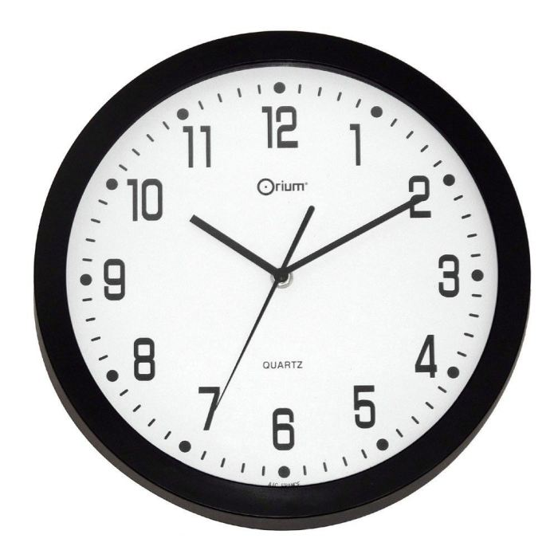Je vais te raconter mes horaires. Je me lève a 6h30 ou 6h40 avec un réveil la semaine pour aller au collège et le weekend ou les vacances je me lève sans réveil entre 9h et 11h30. Et toi à quelle heure te lèves-tu ?

Bisous <3

ELeonore

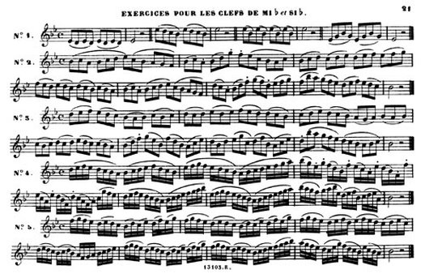Je vais te raconter mes loisirs. Mes loisir sont : le haut-bois = instrument, du solfège et du Hip- Hop. Voilà pour mes loisirs.

Bisous <3

Eléonore Au revoir

